“班级节日”创意文化设计方案
班级 | 六（2） | 班主任 | 蒋丽华
活动主题 | 果蔬 节
活动背景 | 让队员们开心地、创意地度过小学六年的最后一个“六一”儿童节，给自己的小学阶段生活添上浓墨重彩的一笔。为创造我们中队的特色活动，为同学们创造更好的学习、生活的环境，六2中队决定举行果蔬节活动！
活动目标 | 为进一步宣传校园的健康饮食文化，改善学生的饮食环境，让广大师生欣赏到味觉与视觉均佳的果蔬拼盘艺术品，丰富师生的校园文化生活，增进师生之间的感情，使学生在设计与实际拼贴果蔬的过程中，感受果蔬的乐趣及对美食的独特见解，体会生活的趣味，并培养学生的动手实践能力和健康营养膳食理念，塑造良好的校园美食文化。
活动准备 | 1、3至4人自由组合比赛小组2、水果和蔬菜、水果刀、蔬果盘等  3、搜索相关资料
主要内容  及  实施过程 | 1、悬挂条幅  2、张贴海报  3、〈饮食健康宣言〉活动宣传：大力倡导“合理膳食，关注健康”。组织学生在宣言条幅上签字。  4、主持人进行开场白，宣布比赛正式开始  5、各小组有条不絮地进行比赛。期间主持人可以进行现场直播，广告比赛情形，并不时提醒参赛者时间有限，也可活跃气氛。  6、半小时后，主持人宣布比赛时间到，及作品解说环节开始。各小组带上自己的作品向全班解说展示作品。  7、评选出：一等奖（1名）二等奖（2名）三等奖（3名）最佳人气奖（1名）最文明奖（1名）。  8、颁奖、获奖者与作品合影。  9、主持人宣布比赛结束并做结束语。

“班级节日”创意文化建设图片
一、活动过程和活动成果图片2-3张
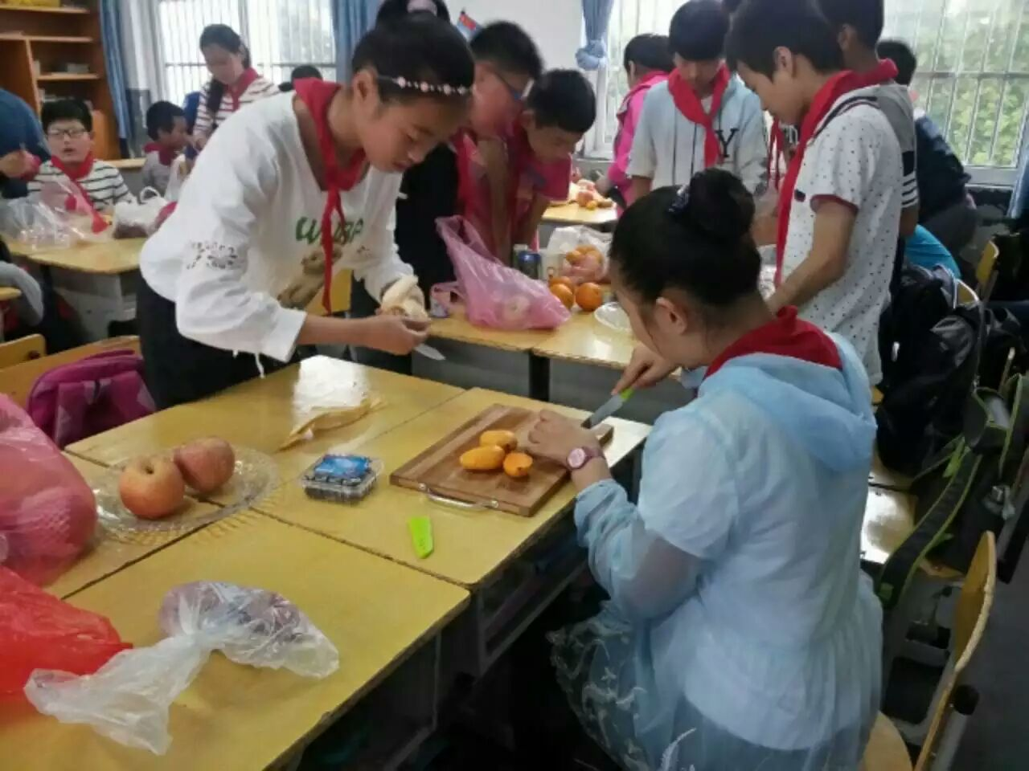

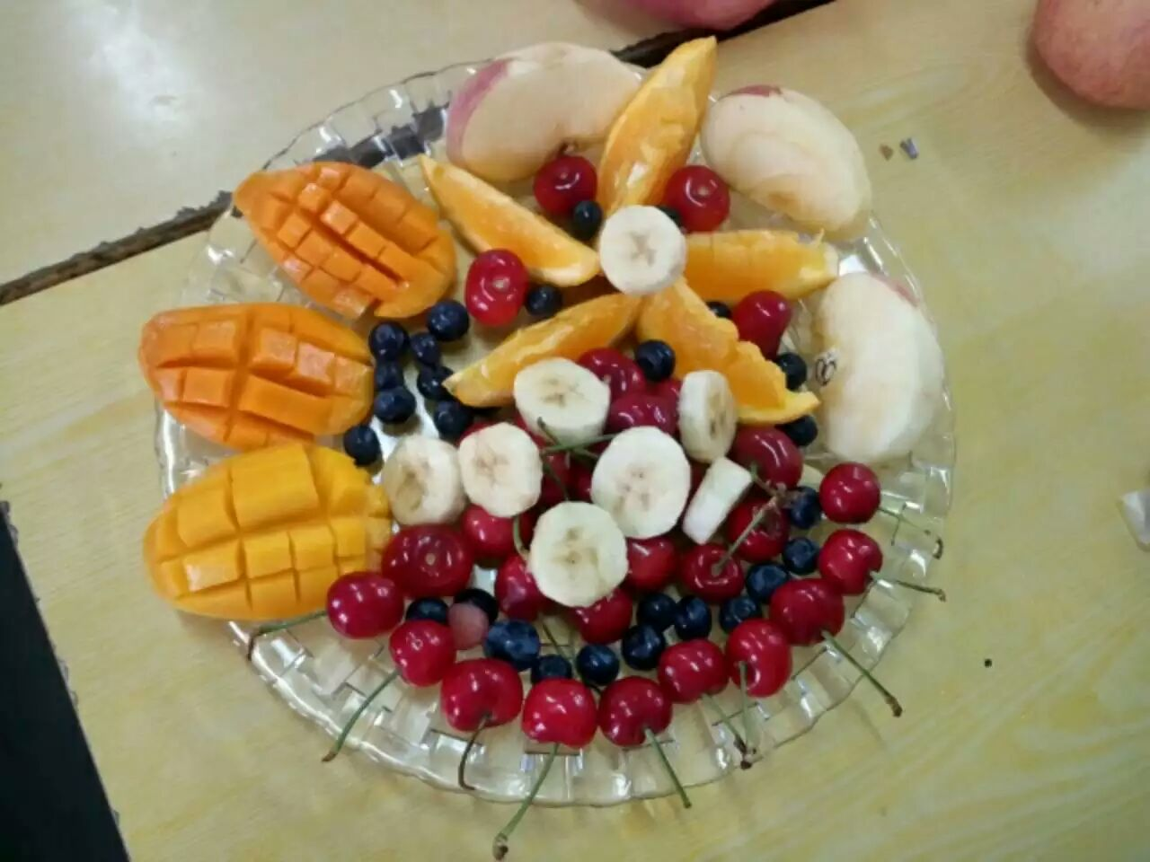

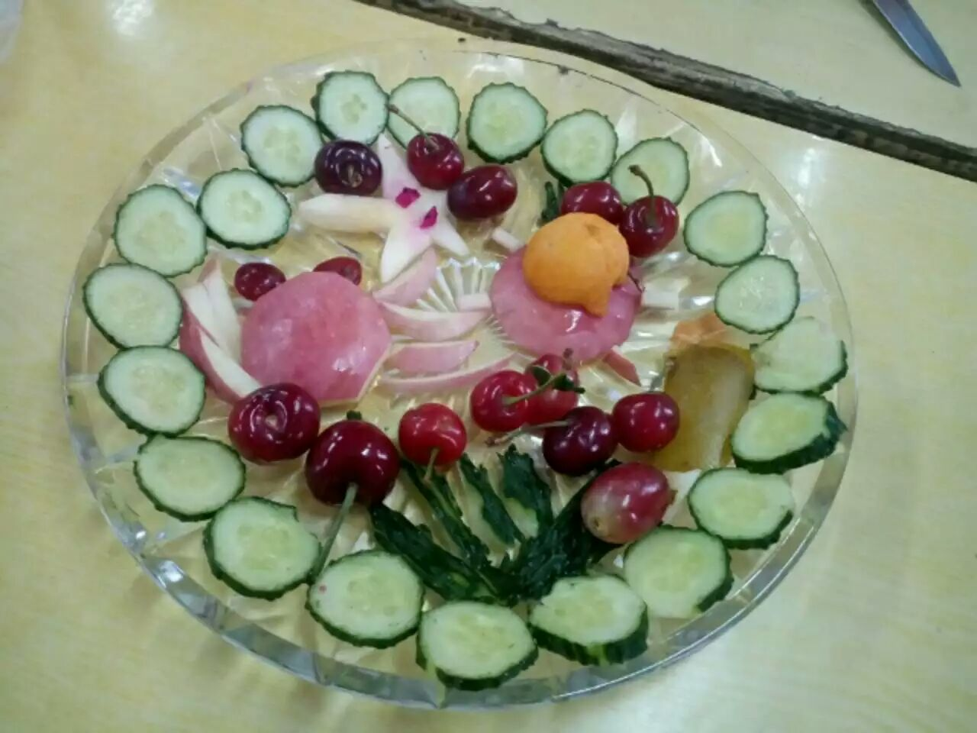

二、宣传海报图片
